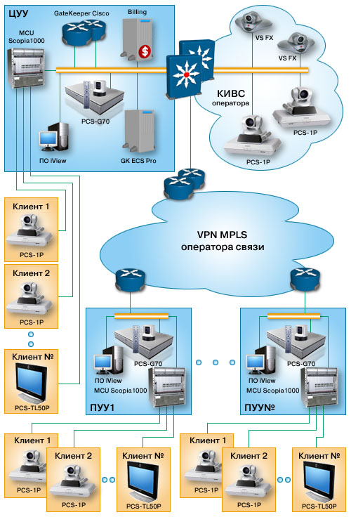

**Рис 3.** Построение СВКС оператора связи (ASP) для оказания услуг видеоконференцсвязи.